**Git文件上传步骤**

**新建文件夹**



**将上传的文件复制进去**

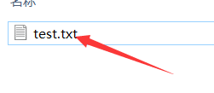

**右键点击文件夹，点击Git Bash Here**

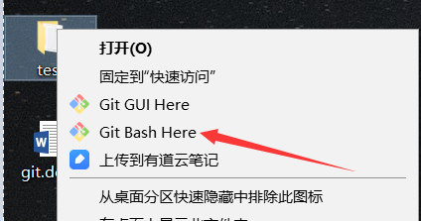

**输入上传的语句**

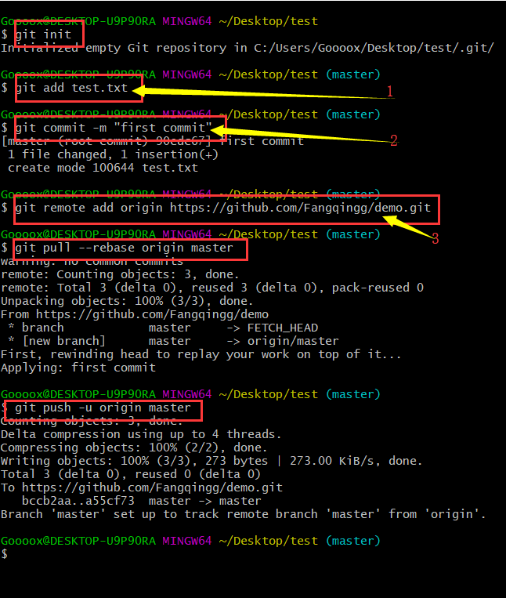

**备注：**

**1.位置1输入上传文件的名字**

**2.位置2输入传进git仓库的文件名字，就是可以给本地上传加上类别的区分**

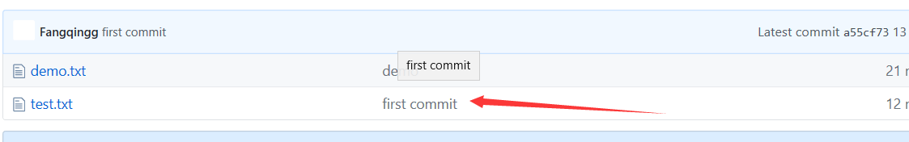

**3.位置3输入上传仓库的URL地址**